|  |  |  |
| --- | --- | --- |
|  | **Carátula para entrega de prácticas** | |
| Facultad de Ingeniería | | Laboratorio de docencia |

Laboratorios de computación

salas A y B

*Profesor:* Ing. Castillo Hernandez Gabriel

*Asignatura: Algoritmos y Estructura de Datos I*

*Grupo: 11*

*No de Práctica(s): 12*

*Integrante(s): Calzada Martinez Jonathan Omar*

*Semestre: 2019-1*

*Fecha de entrega: 14-nov-2018*

*Observaciones:*

CALIFICACIÓN: __________

Practica #12

Estrategias para la construcción de algoritmos

Parte II

## Objetivos

Realizar comparaciones de eficiencia entre dos métodos de ordenamiento de datos burbuja y Quick sort

## Acvtividades

1. Comparar y medir tiempos de ejecución de algoritmos para pocos datos, una cantidad media de datos y datos masivos.
2. Realizar un análisis y conclusión de la eficiencia de algoritmos, tomando en cuenta tiempo de procesamiento, algoritmo y datos
3. Graficar funciones usando la librería Matplotlib
4. Generar listas de números aleatorios

## Introducción

## *** apuntes en la plataforma

## Desarrollo de la práctica

Se implemento el algoritmo de la burbuja en el programa que genera numeros aleatoreos del 0 al 5000 y posteriormente se grafico para poder verificar el tiempo transcurrido, comparandolo con el ordenamiento de intercambio y el ordenamiento QuickSort.

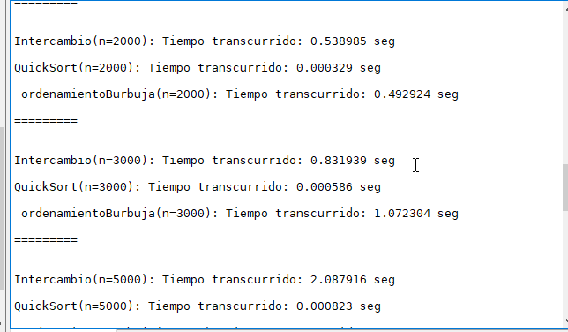

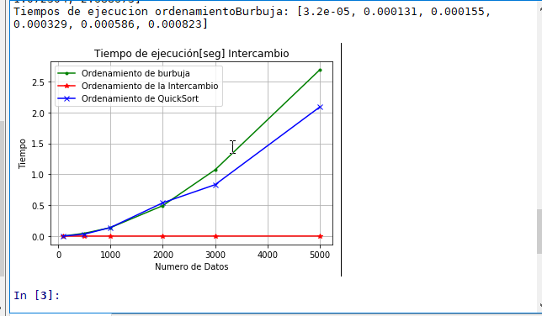

Resultados:

Los tiempos obtenidos al principio durante la practica con cantidades pequeñas de numero de datos, tanto en el primer algoritmo “Burbuja” como el segundo “QuickSort” son similares, pero podemos darnos cuenta que al emplear un mayor numero de datos el primero empieza a mostrar una tendencia de ineficiencia de tiempos que va aumentando en contraste con el segundo que se mantiene constante.

En base a los resultados obtenidos en la practica, podemos concluir que el algoritmo “Burbuja” es menos eficiente en comparación con el algoritmo “QuickSort” al emplear un mayor numero de datos. El primer algoritmo “Burbuja” es ineficiente porque basicamente emplea el metodo de fuerza bruta (va checando cada elemento de la lista que sera ordenado con el siguiente e intercambiandolos si estan en el orden equivocado) mientras que al contrario, el segundo “QuickSort” es mucho más eficiente ya que emplea el metodo de divide y venceras (en cada recursión el problema se divide en subproblemas de menor tamaño y se resuelven por separado, para que al final vuelvan a ser unidos una vez resueltos permitiendonos ademas un uso más eficiente del tiempo).

Conclusiones:

Se logro el objetivo de comparar los tipos de ordenamientos con los tiempos respectivos.

El ordenamiento de la burbuja es un buen algoritmo pero no es optimo cuando se utiliza en organizar.

La practica me sirvió bastante para poder distinguir como el empleo de diferentes métodos para resolver algoritmos me permiten ser más eficiente al resolver un problema. Al principio no lograba distinguir mucho (teóricamente hablando) pero al realizar esta practica el tema me quedo bastante claro.